Всероссийский творческий конкурс для обучающихся 9-11 классов

“Spring in my place”

Автор: ученица 10 класса Терскова Мария

Учитель: Сайбединова Анна Александровна

Школа: ОГАОУ «Губернаторский Светленский лицей»

Населенный пункт: г. Томск, п. Светлый

Регион: Томский

Почему весна в Москве сплошной ад?

Если вы собираетесь посетить страну в весеннее время, вы должны знать о таком российском слове как «слякоть», чудесно звукоподражательный термин, одновременно переводиться как «слякоть» и «грязь».
Некоторое время в конце марта-начале апреля улицы и дороги России исчезают, они превращаются в огромные потоки густой коричневой грязи, которые засыпаны случайным дрейфом льда. Это происходит не только в сельской местности, которая в значительной степени не развита, но в то же время, в самом центре Москвы. Ходьба превращается в преодоление препятствий из грязевых луж. Пешеходный поток замедляется, люди пытаются пройти по тротуарам города, которые даже в свои лучшие времена в рытвинах и ужасно неровные. Зимний снег превращается в ручьи и скапливается в невообразимо огромных трещинах, которые преобразуются в настоящие бассейны рек. Высокие груды снега, покрытые коркой черной копоти от того, что несколько месяцев поглощали выхлопные газы машин, выравнивают эти грязевые лужи, создавая сцену, которая придает дополнительный штрих этой красоте.
В этом году зима в России, как и в Европе, была особенно долгой и жестокой, или так просто говорят русские.
Проблема заключается, однако, не в погоде, а в инфраструктуре – Москва, мегаполис, который является родиной 11,5 миллионов человек и до 17 миллионов, неофициально проживают на ее территории, столица почти не имеет стоков на дорогах, таким образом, она не дает лужам и грязи возможности уйти. Ежегодно избитые дороги к зиме больше походят на швейцарские кусочки сыра, пронизанные отверстиями и неравными мощениями. Не случайно гласит русская поговорка: «Есть две вечные проблемы – дураки и дороги».
Несмотря на мрачную картину, некоторые русские пытаются сделать свою страну лучше. В городе Тверь, за пределами Москвы, проходят соревнования, на которых можно увидеть, кто может сделать самую высокую грязевую волну. YouTube заполнен русскими видео роликами, которые прикрепляют лыжи к задней части автомобилей, чтобы максимально использовать городские лужи.
В некоторых местах, есть определенная гордость в этом сезоне, там даже мало используется термин для этого - распутица – явление, которое происходит два раза в год: весной из-за таяния снега и осенью из-за дождя. Это слово не имеет английского эквивалента, но точнее всего его можно перевести, как «когда дороги перестают существовать». Да, действительно сезон определяется плохими дорогами. Это, однако, не всегда плохо – некоторые историки говорят, что этот сезон способствовал остановке нападающих армий от Наполеона до нацистов. Если бы только жители России не страдали от этого тоже.

Spring in my place

Siberia is famous for its incredibly beautiful, exiting and rich nature especially in winter, but the thing is, that every year spring time comes and all this beauty of snow-white winter, trees in white clothes and the earth covered with a white blanket, this white beauty is getting lost.
Spring weather is changeable. Springs are short and protracted, early and late.
Spring is a wonderful time of the year when everything is awakening around! Flowers begin to blossom and the weather is changing for the best. Someone is singing serenades under the windows of their favorite and gives huge bouquets of flowers, but there are people who mopes all spring days.
Frozen winter scene is changing right before our eyes, all life is drawn to sunshine and heat, the nature grows and develops. Any plant, animal, every element of the nature is an amazing sight at this time. Through low hung clouds a clear blue sky begin to look. Such blue sky can be seen only in spring, its unusual blue sky. Singing of early birds and ringing thaw from roofs fill the world, spring music comes instead of long winter silence and wind howl. Everything starts moving: fuss on branches of a bird, cheerfully drip from pearl eaves. On faces there are smiles more often, now it isn't terrible to go outside: the blizzard won't begin to whirl you, doesn't fill up with eye snow. Most of all children rejoice to spring. It is possible to take off heavy fur coats, to put on rubber boots and cheerfully to go on pools, to start ships up.
But despite all this beauty, there are some problems which become very sharp at this time. First of all, in our city –Tomsk the roads are in bad conditions even though it is said that they were built according to "the European standards". Low temperature which isn’t presented in Europe, destroys roads every spring. The covering of many roads came to such decay that it simply doesn't maintain spring fluctuations of temperature and the speed with which the Russian roads, simply frightening collapse. Because of it there are frequent accidents, in certain cases they even led to victims. Many road builders say that it is necessary to develop such standard of a roads construction that it might be correspond to our Siberian climate
Arrival of spring harms not only the roads, but also inhabitants, in particular pedestrians. Walking turns into something awful when it is necessary for us it to overcome obstacles from a huge number of thawed snow which turn them into improbably big pools. It does movement several times more slowly that brings to a useless waste of time. Yet less important event happened in many Russian houses to arrival of spring. After long winter unexpectedly and sharply there was a warming. Powerful roofs in brick and panel houses of many apartments began to flow and it is necessary to ask for the help of regional authorities.
This year winter was especially “generous”, so much snow local people haven’t seen for a long time. At first, people were happy when it was snowy every day, thinking that so much snow would help to save winter crops and plants that had to spend the winter outside but lately it was clear that great number of snow would lead to the inevitable flood in spring time. And it could be even Act of God. This year spring came all at once. Only in April it began to get warmer. But the people don’t cave in here, they like their motherland and can’t imagine their life without those wonderful winters, welcome springs, short summers and beautiful autumns.

http://iutm.ru/news/2011-03-22-vesna-dorogi-zakryvayutsya/

http://zvercorner.com/?p=1863

Фото из архива автора

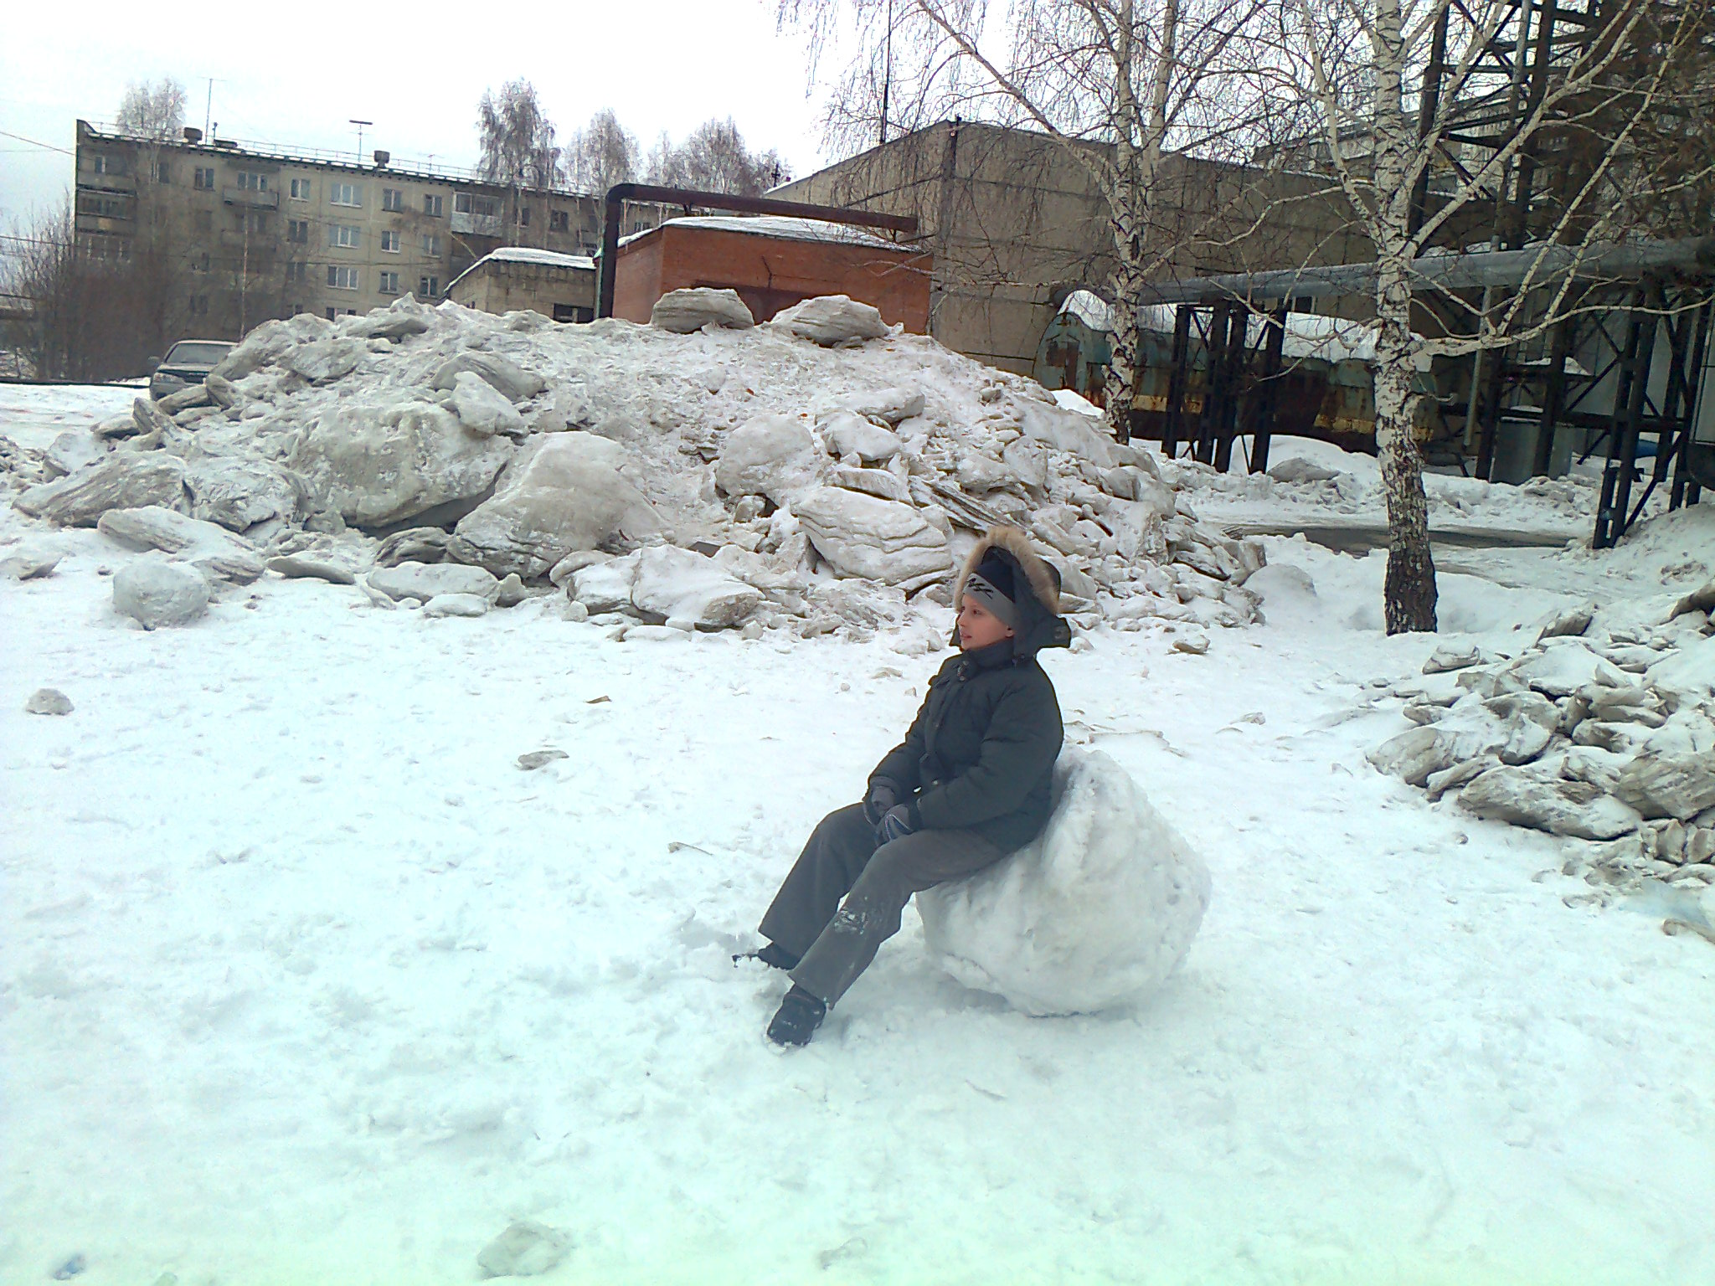
…waiting for spring

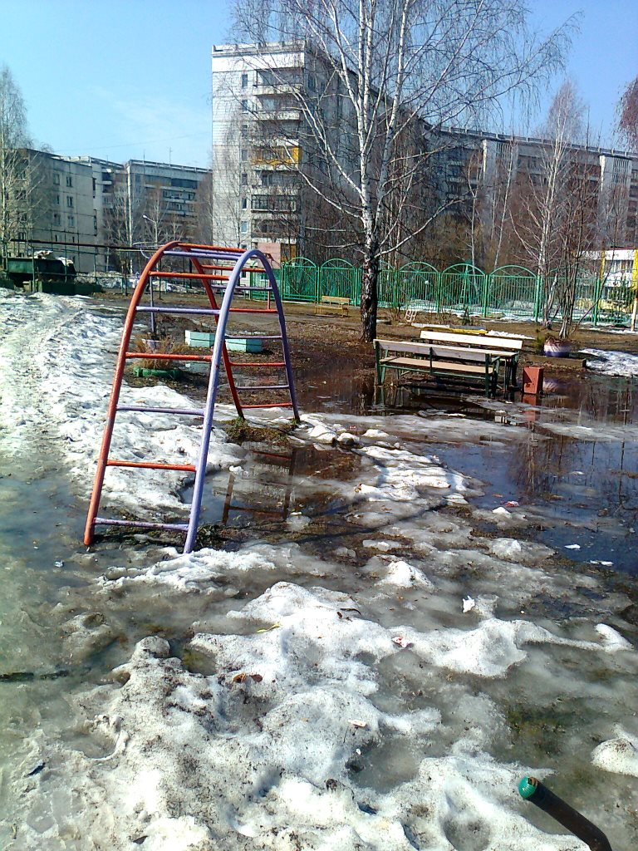

spring has come…

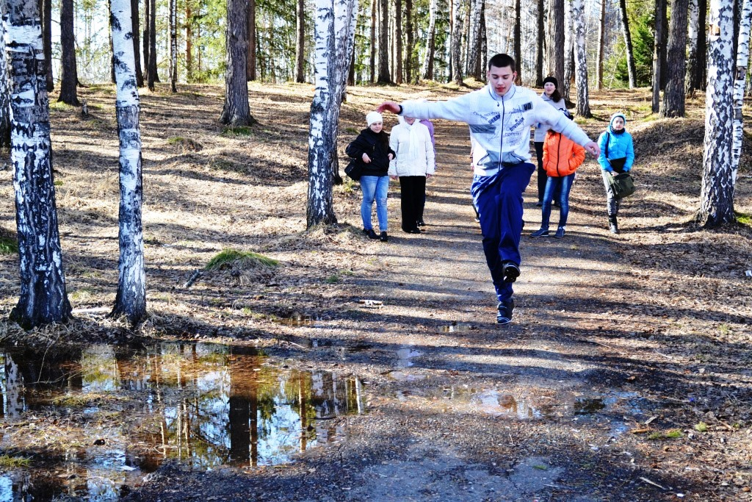

Hooray!!! It’s time for walking!

